XY977 Scheda creata il 12 dicembre 2025
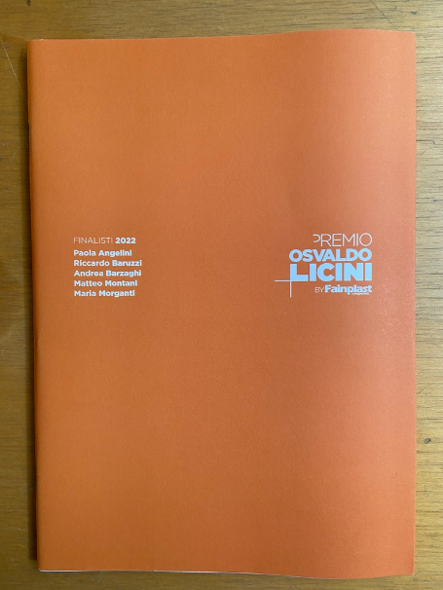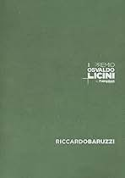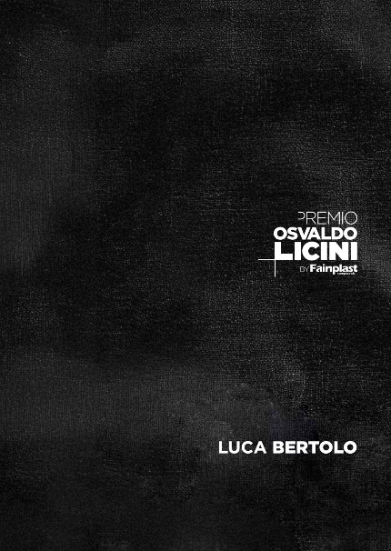
Descrizione storico-bibliografica
*Premio Osvaldo Licini / by Fainplast. – Ed. 1 (2021)- . - Ascoli Piceno : Museo Licini : Arte Contemporanea Picena, c2021- . - volumi : ill. ; 24 cm. (Annuale. - Dal 2024 editore: Albissola Marina : Vanilla. - CFI1163358
Comprende:
Autori: Premio Osvaldo Licini <1. ; 2021- >; Fainplast compounds <azienda>
Artista (Pittore, ecc.): Neri, Marco <1968- > ; Baruzzi, Riccardo <artista ; 1976>; Nicolai, Valerio ; Bertolo, Luca ; Angelini, Paola <1983- >
Soggetto: Pittura italiana - Sec. 21. - Esposizioni
Classe: D709.45

Informazioni storico-bibliografiche
Il Premio Licini by Fainplast, rappresenta un'importante iniziativa volta a valorizzare la pittura contemporanea in Italia. Inaugurato nel 2021, mira a sostegno degli artisti italiani sotto i 64 anni che si distinguono per il loro impegno in un percorso di ricerca pittorica di rilievo.
Questa iniziativa nasce dalla collaborazione tra l'Associazione Arte Contemporanea Picena e Fainplast, e si pone come un palcoscenico di prestigio per artisti emergenti e consolidati nel contesto artistico contemporaneo. Il vincitore del premio ha l'eccezionale opportunità di esibire le sue opere e interagire con l'eredità artistica di Osvaldo Licini, presso la Galleria Osvaldo Licini ad Ascoli Piceno, offrendo un'esperienza unica nel suo genere. Il Premio Licini incoraggia la segnalazione di artisti da parte di professionisti del settore. Con un numero crescente di partecipanti negli anni, la giuria - rinnovata annualmente e composta da figure di spicco nel mondo dell'arte come curatori, giornalisti, storici, e direttori di musei - garantisce una selezione variegata e di alta qualità. L'identità dei membri della giuria rimane confidenziale fino all'annuncio del vincitore, preservando l'equità del processo. Dal 2022, il processo di selezione subisce una significativa evoluzione. Tra i cinque artisti selezionati (quattro nel primo anno), uno viene scelto da una giuria formata durante l'Arte Fiera di Bologna. Una novità importante dal 2023, è stata introdotta la possibilità per la giuria di effettuare una doppia segnalazione, arricchendo ulteriormente il processo. Il vincitore, oltre a ricevere un premio monetario, beneficia di una mostra personale con catalogo presso la Galleria d'arte contemporanea Osvaldo Licini di Ascoli Piceno e di una residenza artistica. Gli artisti selezionati vengono premiati con un catalogo e una visita studio da parte del team del premio. In aggiunta, il Premio Licini promuove incontri ed eventi volti a coinvolgere il pubblico e stimolare il dibattito sull'arte contemporanea, affrontando temi come le nuove tendenze, le sfide del settore e i processi creativi. Queste iniziative, culminate in prestigiosi eventi come l'ultima presentazione presso la Triennale di Milano, non solo accrescono la visibilità del premio, ma rafforzano anche il legame tra il pubblico e l'arte contemporanea, promuovendo consapevolezza e comprensione delle dinamiche attuali del settore. https://www.premiolicini.org/premio-licini-by-fainplast/.

Nel 2021 le votazioni hanno decretato vincitore Marco Neri, nel 2022 Riccardo Baruzzi, nel 2023 Valerio Nicolai, nel 2024 Luca Bertolo, nel 2025 Paola Angelini.

